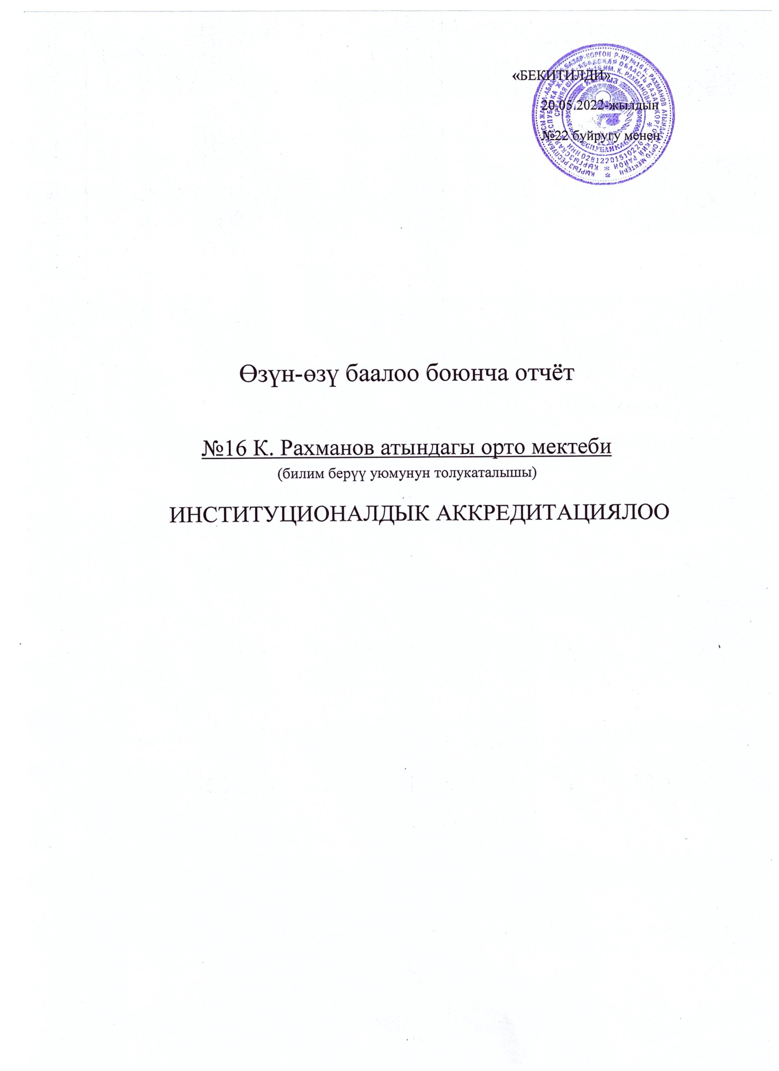

  - Билимберүүуюмужөнүндөмаалымат.

1.1 Билимберүү уюмунун аталышы | №16 К. Рахманов атындагы орто мектеби
1.2Дареги | Базар-Коргон району Могол а/ө Чарбак айылы
1.3 Билим берүү уюмунун жетекчисинин аты жөнү, байланыш телефону | Токтобаев Маратбек Режевалиевич  996 777287897
1.4 Камкордук кеңешинин жана ата-энелер комитетинин жетекчисинин аты жөнү, байланыш телефондору | Сарманова Дана  996 702 024940

1.5.Менчиктинтүрү: мамлекеттик
(мамлекеттик,муниципалдыкменчик,башка)

1.6 .Билим берүүуюмунунстатусу: ортомектеби
(толукэмесорто,ортомектеп,лицей,гимназияж.бр.)

1.7. ИНН02812201510226

Мектептин почтасы:marattoktobaev9@gmail.com

Мектептинсайты:httpc://rahmanov-16.mektebim.kg/

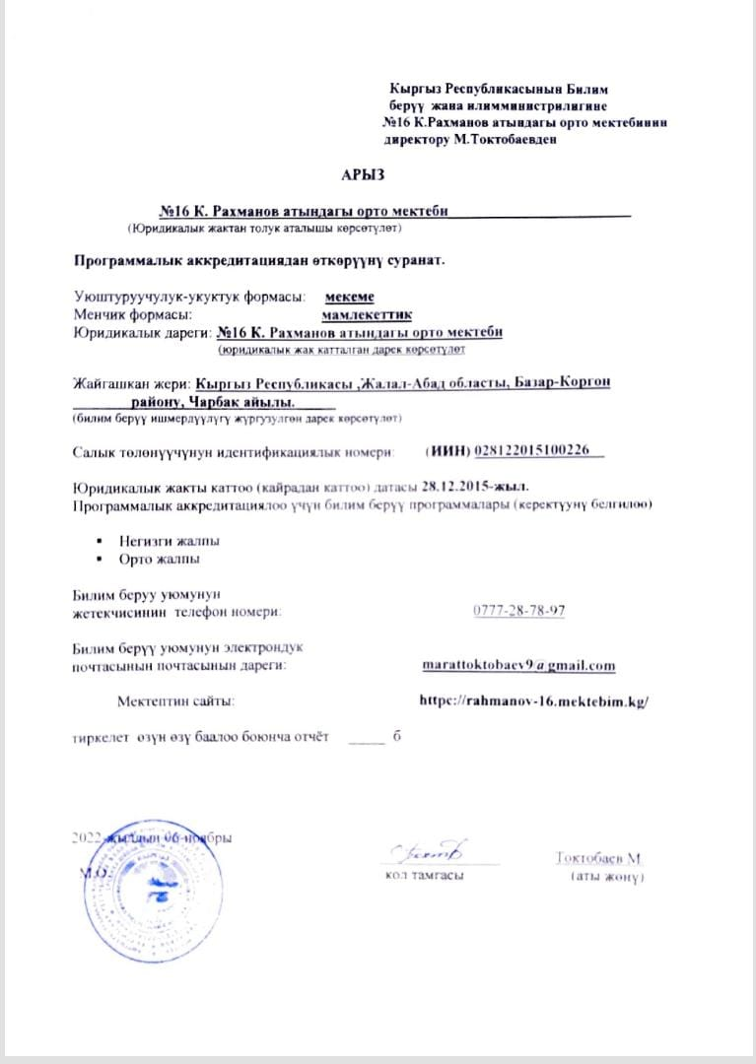

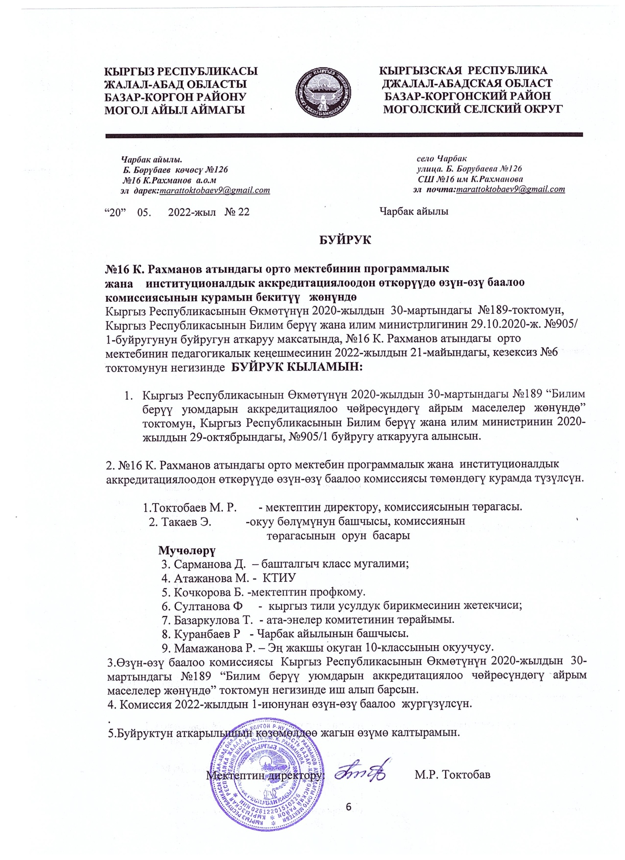

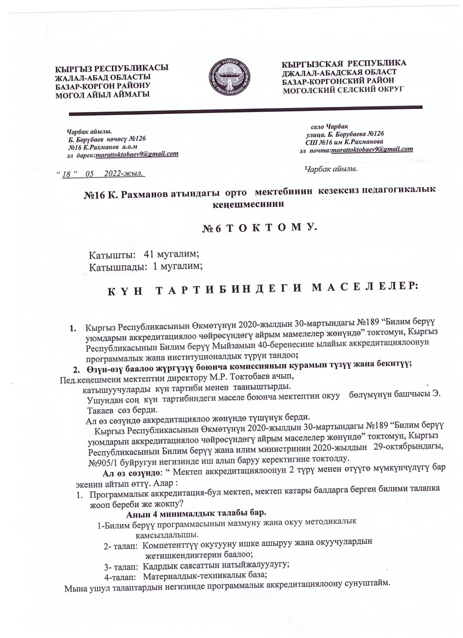

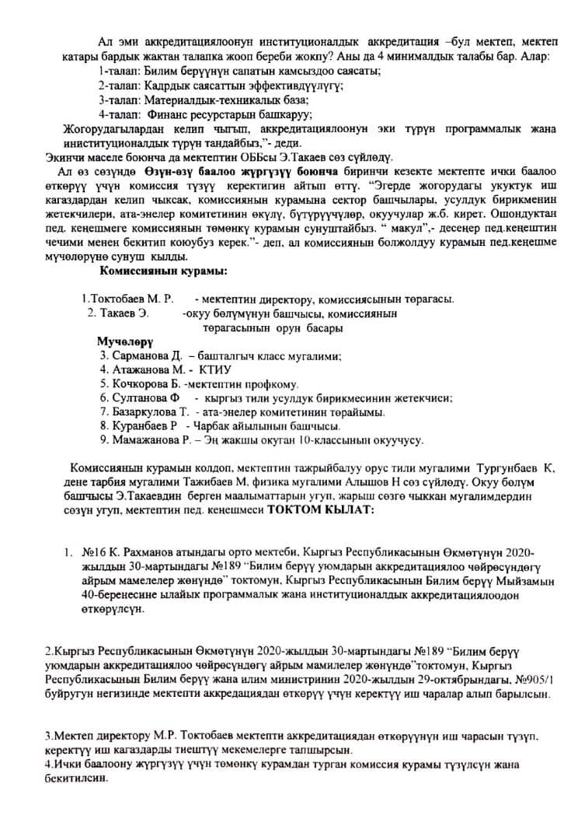

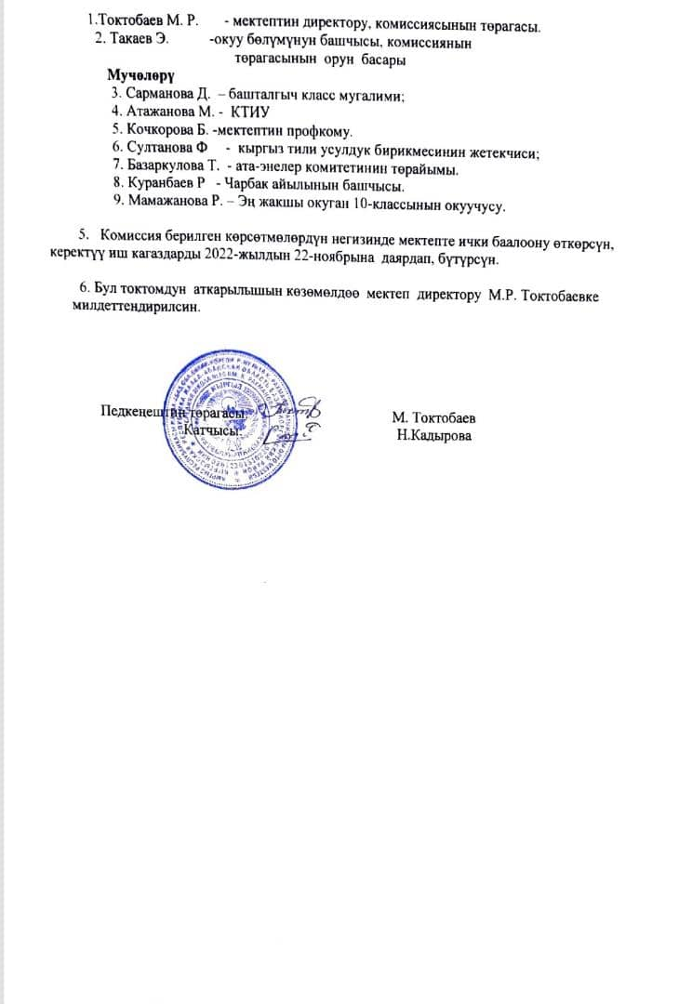

Негизги жана орто жалпы билим берүү программалары боюнча программалыкаккредитациядан өткөн билим берүү уюмдарынын реестри
Билим берүү уюмунун толук аталышы | №16 К.Рахманов атындагы орто мектеби
Билим берүү уюмунун жайгашкан жери | Кыргыз Республикасы Жалал-Абад облусу, Базар-Коргон району, Чарбак айылы.
Юридикалык жактын мамлекеттик каттоо жөнүндө күбөлүгү | 153914-3303--М-е  ИУЖКкоду 21301190
Салык төлөөчүнүн идентификациялык номери (билим берүү уюмунун СИНи) | 02812201510226
Аккредитациялоо жөнүндө чечимди кабыл алуу датасы жана буйруктун номери | 22.05.2022-жыл  Буйрук №22
Программанын шифри
Программанын аталышы | Базистик окуу планы
Аккредитациялоо жөнүндө сертификаттын реквизиттери (сертификаттын №, каттоо номери, берилген жыл) | Сертификат №CC190003610  Каттоо номери 2018/0948  Берилген жылы 2019-жыл
Аккредитациялоо жөнүндө сертификаттын колдонуу мөөнөтүнүн аякташы | Сертификаттын мѳѳнѳтү: 23.05.2023
Аккредитациялоо жөнүндө сертификатты кайра тариздөөнүн негизи жана датасы
Аккредитациялоо жөнүндө сертификатты колдонуу мөөнөтүнүн аягына чыгышы жана негизи | Сертификаттын мѳѳнѳтү: 23.05.2023

Мектептин тарыхы

Базар-Коргон району Могол айыл аймагына караштуу Чарбак айылындагы №16 К.Рахманов атындагы орто мектеби 1937-жылда төрт жылдык толуксуз орто мектеп болуп уюшулган. Нишанов Артыкмат директор болгон.
Анга чейин 1930-жылдары Кызыл Туу мектеби болгон 1937-жылга чейин.
1951-жылы сегиз жылдык №23 Мукимий атындагы орто мектеби болуп уюшулган. Директорр болуп С. Балтабаев иштеген.
1965 –жылы №23 Мукимий атындагы орто мектеби болуп уюшулган . 1966- жылы бир гектар бак С. Балтабаев тарабынан эгилген . 40 түп алмурут жана 60 түп алма эгилген.
С. Балтабаев жетекчилигинде 1971 – жылы мектептин азыркы имараты курулуп ишке түшкөн.
1975-1981-жылдары К. Пазилов агай директор болуп иштеген . Ошо жылдары К. Пазилов класстарга кошумча кылып төрт класс ачкан. 1981 -1983-жылдары Осмонов Айбек , 1986-1990-жылы Давранов Жорабай, 1990-2002-жылдары Кочкоров Шамшиддин директор болуп эмгектенип келишкен. Кочкоров Шамшиддин агай 1999-жылы мектепти кап ремонт кылдырган.
2003- жылы №23 Мукимий атындагы мектептин аталышы өзгөрүп №16 К.Рахманов атындагы орто мектеп деп аталып калды .
2002-2005-жылы П.Тажибаев, 2005-2009-жылы А.Осконбаев, 2009-2013-жылга чейин Р. Кочкоров директор болуп иштеген
Кочкоров Равшан агай 1 милион 300 миңге мектептин айланасын тостурган. Эскирген алма, алмуруттарды алдырып, 100 түп алма жана 40 түп алмурут эктирген.
Кочкоров Равшан агай 2012-жылы сталовой ачтырган. Кочкоров Равшан агай 2013-жылы жаңы мектептин проектин тендирден өткөзгөн. 2013-жылы май айында окуучуларды таза суу менен камсыз кылуу үчүн кудук кылдырган.
2013 -2017-жылга чейин Жолдошева Айнагүл эже директор болуп иштеген. Азыркы жаңы мектеп имараты 2013-жылы курула баштаган жаңы мектеп 2017-1018-окуу жылдарында бүтүп ишке түшкөн. Жаңы имарат эки кабаттуу, эки жүз элүү орундуу болуп спорттук зал бардык шарттары менен курулган. Имарат жалпы жыйырма бөлмөдөн турат. Биринчи кабатта он бөлмө беш класс, бир китеп кана, бир аш кана , бир усул кана, бир директордун бөлмөсү, бир катчынын бөлмөсү. Экинчи кабатта жети класс, бир лоборатория бир кампьютер канасы , бир О.Б.Б бөлмөсү.
2017- жылдан 2019-жылга чейин Сарманкулов Токтамбек директор болуп иштеди .
2019-жылы 122 миң сомдук тосмо кылдырылып , оттуз түп кокон гилас эктирилген.
2019-жылдын сентябь айынан 2021-жылдын сентябрь айына чейин А.Ергешова директор болуп иштеген.
Ошондон бери тепилицаны тургузуп келе жатат. 2020-2021-окуу жылында апрель айынан баштап тепилицага бадыран эгиле баштады 264 түп эгилди. Бакка ар үч жылда бир эгиндерди алмаштырылат. М: Бэде ,мака, картошка эгилет.
Учурда 2021-жылдын сентябрь айынан баштап Токтобаев Марат директор болуп иштеп келе жатат.
№16 К. Рахманов атындагы орто мектебинин коллективинин чоң эмгеги менен Чарбак айылынын эли сабаттуу боду.
Мектепте кайраттуу тубаса мугалим болуп иштеген М. Нематов, Ж. Эркинов А. Арзыматов, Ж. Давранов деген легендардуу агайлар иштеп кеткен.
Азыркы күндө ушулардын жолун жолдоп ,өзгөчө касиетке ээ болгон
Н. Алишов, А.Казакова, М.Тажибаев , Э. Назаркулова, М. Атажанова ,Д. Сарманова деген жана башка мугалимдер элибиздин сабаттуу кылуу үчүн эмгек кылып жатат.
Мектептин эң негизги байлыгы-ынтымактуу эмгек жамааты, билимге умтулган окуучулары жана түшүнүгү кең ата-энелери!

Билим берүү уюмунун миссиясы:
Бардык шыктуу жана мативацияланган мектеп окуучуларына дүйнөлүк деңгээлдеги сапаттуу билим алуу мүмкүнчүлүгүн камсыз кылуу, ошондой эле алардын интелектүү жана чыгармачыл дареметин ачуу.
Биз ар бир бала кызыгып окуй турган академиялык, чыгармачылык жана спорттук жеңиштерге жетишкен, достошуп, баарлаша ала турган мектеп түзөбүз.
ИСУО боюнча маалымат
ИСУО-билим берүү уюмдарынын базасы 2019-2020-окуу жылынан баштап мектептерге киргизилди. Базага мектеп жөнүндө маалымат, дареги, Google картадагы жайгашкан жери, смендүүлүгү, мектептин жалпы аянты камтылды.
Базага мектеп админстрациясы, мугалимдер жамааты, тех.кызматкерлер, жалпы мектеп окуучуларынын өздүгүн тастыктаган документтери, күбөлүктөрү, дипломдору, эмгек китепчелери киргизилди. Окуу программалары, предметтер, каржы булактары, түшүүлөр, чыгымдар, китеп боюнча маалыматтар, окутуу максатында колдонулган техникалык каражаттар, суу, санитария, гигиена, интернет түйүнү боюнча маалыматтар базага түшүрүлдү.
Окуучулардын саны, классы, окуган предметтери, окуткан мугалимдери, билим сапаттары, олимпиаданын жыйынтыктары, , чейрек сайын окуучулардын келүү кетүүсү, катышуу жетишүүсү, билим сапатынын пайызы жазылып турат.

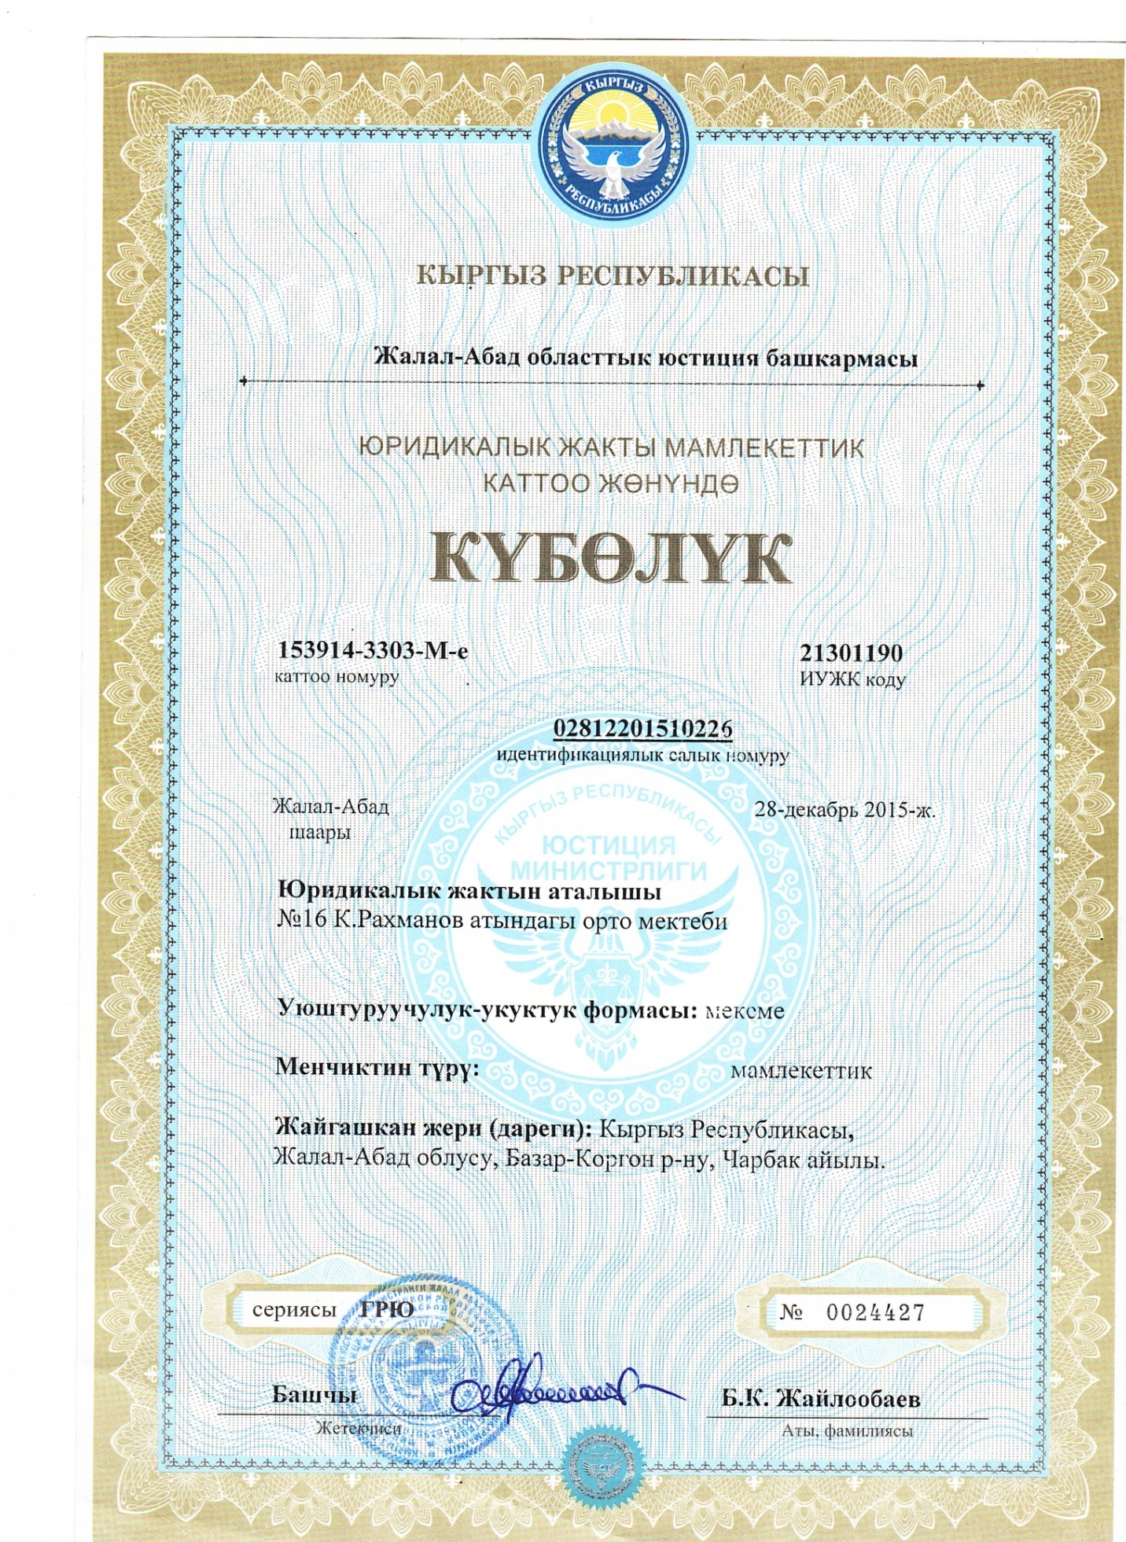

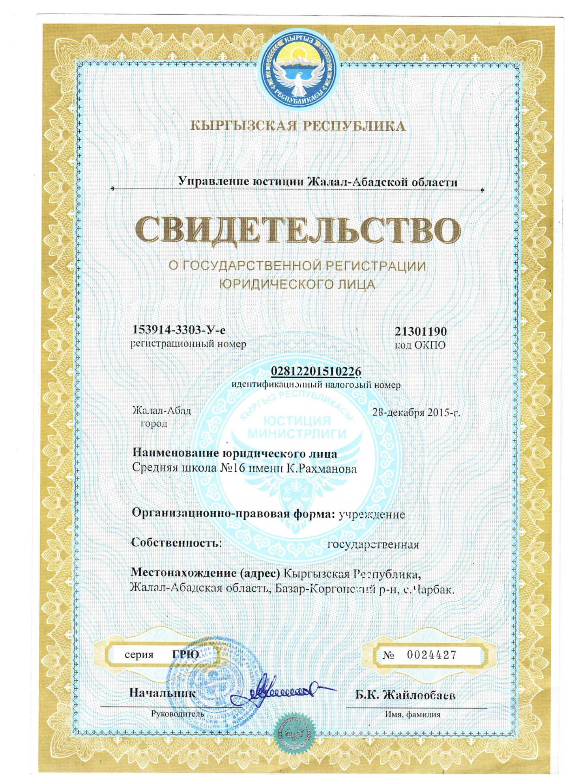
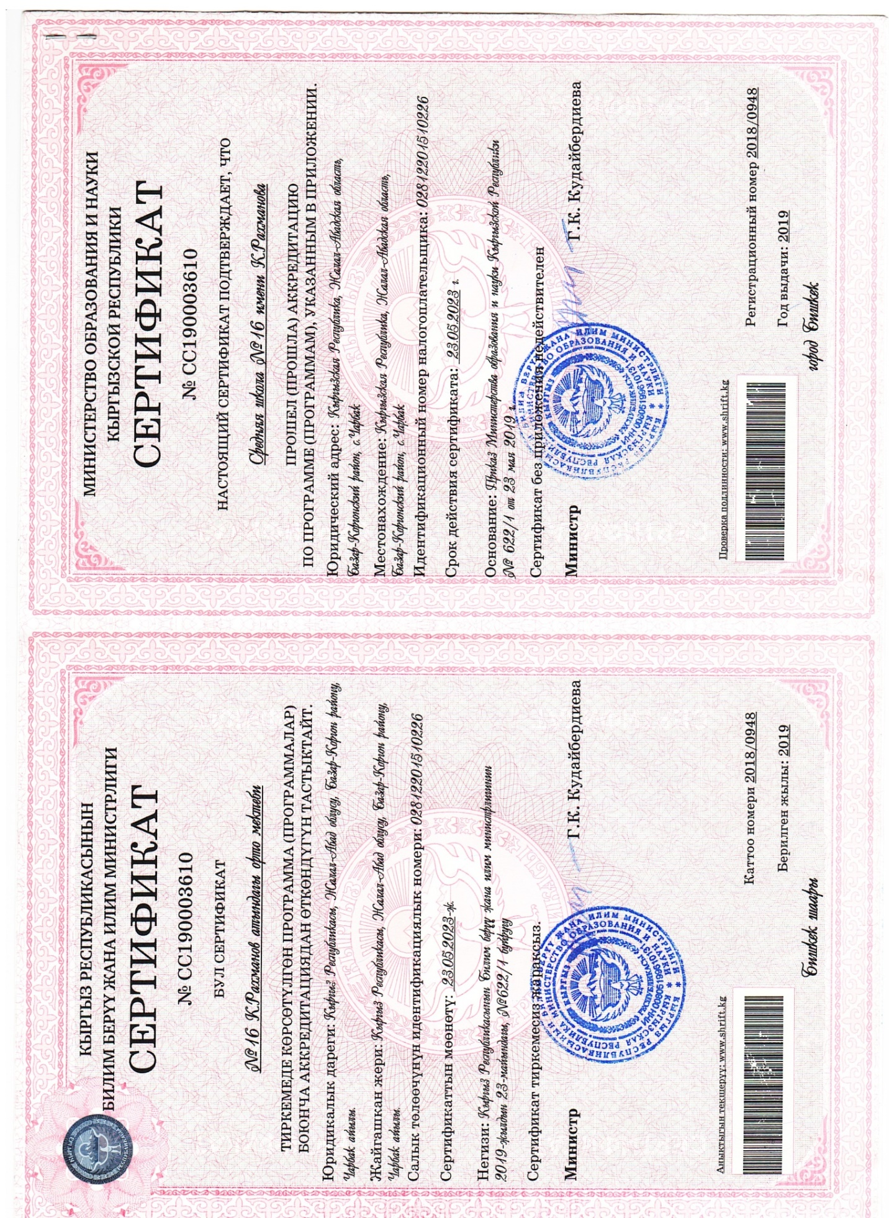

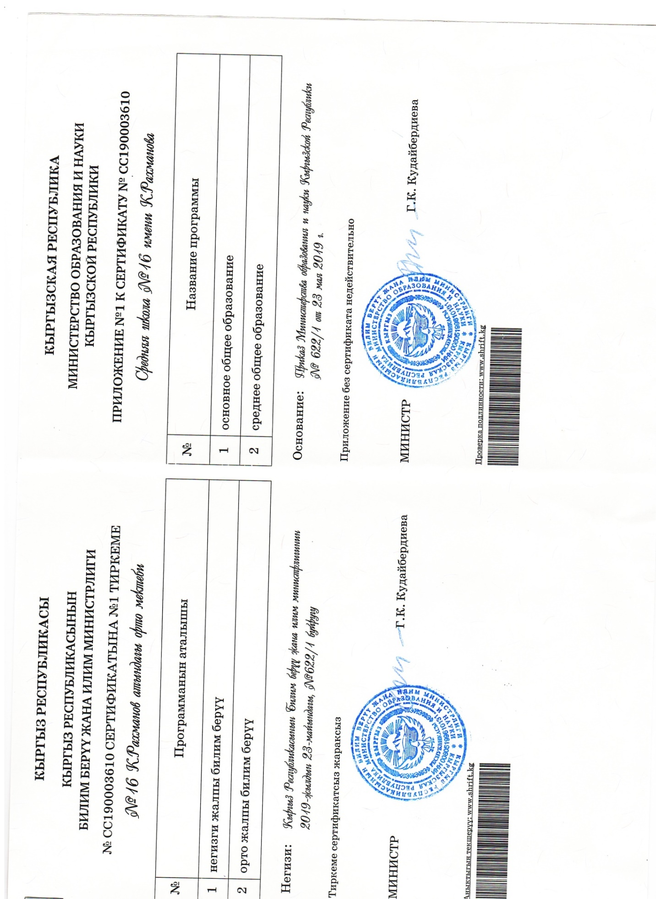

2. Минималдуу талаптардын аткарылышын талдоо жана тастыктоочу база
 | Ѳзүн-ѳзү баалоо үчүн критерийлер |  | Өзүн-өзү баалоонун натыйжалары | Тастыктоочу  база
1. БИЛИМ БЕРҮҮ ПРОГРАММАСЫНЫН МАЗМУНУ ЖАНА ОКУУ-МЕТОДИКАЛЫК КАМСЫЗДАЛЫШЫ
1.1 | Окуу планынын жана программалардын билим берүү стандартынын, базистик окуу планынын  талаптарына жана кызыкдар тараптардын керектөөлөрүнө ылайык келүүсү | №16 К. Рахманов атындагы орто мектебинин администрациясы жана педагогикалык жааматы Билим берүү мыйзамына Билим берүү тармагында иштеп жаткан Улуттук программаларга жана билим берүү стандартына ылайык иш алып барат. |  | Мектептин Уставы  Тиркеме 1  https://drive.google.com/file/d/1uIvW0kz25i9ptj-0cByZ6y2Xtu_7D4kL/view?usp=share_link
1.2 | Окуу-методикалык камсыздоонун билим берүү стандартынын талаптарына жана кызыкдар  тараптардын керектөөлөрүнө ылайык келүүсү | Окуу-методикалык камсыздоонун билим берүү стандартынын талаптарына жана кызыкдар тараптардын керектөөлөрүнө ылайык келет  Кыргыз класстар учун  Окуу жылы 1-4 класс 5-9-класс 10-11-класс 1-11-класс  кыргыз кыргыз кыргыз кыргыз  2018-2019 32 % 30% 12 % 21 %  2019-2020 34,9 % 30.9 % 18.7% 21,8%  2020-2021 36.,3 % 32% 1.2% 1,1%  2021-2022 36,11% 31.8% 25% 22.9%  Орус жана Өзбек класстар учун  Окуу жылы 1-4 класс 5-9 класс 10-11класс 1-11 класс  орус орус өзбек Орус  2018-2019 34 % 39 % 11 % 32 %  2019-2020 37,9% 39,2% 11,5 % 32,3%  2020-2021 34,2% 39,8% 11 ,5% 35,5%  2021-2022 33,17% 34,69% 18,55% 39,47%  «Сорос фондунан» - 90  ЮСАИД – 75  Кѳркѳм адабият – 276  Усулдук колдонмолор - 72  Демөөрчүлөрдөн - 5 |  | Тиркеме 2  https://drive.google.com/file/d/1I5P6fbVBN5qTPn_jVInt2RfjQ90ZIMYy/view?usp=share_link  https://drive.google.com/file/d/1dJVmtJ__NR-kbqOsuOkMoutCB-GEZM1D/view?usp=share_link
1.3 | Жетиштүү маалыматтык ресурстардын (окуучулардын контингентине, анын ичинде окутуу тилдерине  карата окуу – методикалык адабияттардын фонду) болушу | - Китепканадагы маалыматтык ресурстар толук, китепканадагы бардык предметтер боюнча китептер толук эмес.  - Окуу-усулдук материалдар: окуу куралдары, сабактар ​​боюнча дидактикалык материалдар; маалымдамалар, энциклопедиялар, физика, химия маселелеринин жыйнагы, электрондук окуу материалдары, бардык предметтер боюнча окуу куралдары, сабактар ​​боюнча тесттер.  - Жетишсиз:  - Орускласстар үчүн окуу китептери жана методикалык колдонмолор; |  | Окуу-усулдук адабияттарынын тизмеси  Тиркеме 3  https://drive.google.com/file/d/17yKKX_WCVnxFeMEI3ETW02MouE5ABFMA/view?usp=share_link
1.4 | Билим берүү программасынын жана окуу-методикалык камсыздоонун мазмунун жакшыртуу  максатында кызыкдар тараптардын күтүүлөрүн, керектөөлөрүн жана канааттануусун мезгилдүү  баалоонун жана маалыматтык коопсуздукту камсыздоонун колдонуудагы механизминин болушу | Билим берүүнүн сапатына, билим берүү программаларына мониторинг жүргүзүү окуучулардын билим жетишкендиктеринин билим берүү программаларына, мамлекеттик стандарттарга жана башка билим сапатына коюлган талаптарга шайкештигин аныктоо максатында жүргүзүлөт. Мектепте билим берүү программаларын баалоонун төмөнкү механизми бар:  - Башталгыч мектеп:  - окуучулардын учурдагы натыйжаларын мурунку этаптагы жыйынтыктар менен салыштырууга жардам берген окуучулардын ишине кайтарым байланыш берген жазуу жүзүндө жана оозеки отчеттор;  - билимдин натыйжалары катары таанып-билүү процесстеринин, мотивациясынын, компетенттүүлүгүнүн өнүгүшүн оозеки баалоо;  - натыйжаларга жана инсандык өнүгүүгө карата окуучулардын жетишкендиктерин көзөмөлдөө жана ар бир окуу жылынын аягында жыйынтыктоочу бааны берүү;  - ар кандай баалоо ыкмаларын (диагностикалык, формативдик, суммативдик) колдонуу;  - көйгөйлөрдү биргелешип чечүү үчүн окуу процессиндеги прогресс жана кыйынчылыктар жөнүндө ата-энелерге маалымат берүү.  2.5 - 11 класстар  - натыйжаларга жетишүүгө жана инсандык өнүгүүгө карата окуучулардын прогрессине көз салат;  - ар кандай формалар (жекече, топтук, оозеки, жазуу жүзүндө), сапаттык жана сандык баалоо ыкмалары жана куралдары колдонулат;  - окуучуларга жана алардын ата-энелерине биргелешип көйгөйлөрдү чечүү үчүн окуу процессиндеги ийгиликтер жана кыйынчылыктар жөнүндө маалымат берилет.  Эгерде мектеп окуучулары жана алардын ата-энелери арасында жүргүзүлүп жаткан билим берүү программаларындагы изилдөөлөргө канааттануу даражасы жөнүндө сурамжылоонун жыйынтыгын талдап көрсөк математика, химия, физика, чет тили сабактарынан кошумча сабактар ​​тутумун киргизүү зарылдыгы аныкталды. |  | Мониторинг  Тиркеме 4  https://drive.google.com/file/d/1uYvehk6X8ZvJAj8Du7AfWrSn81AOOVB1/view?usp=share_link
Күчтүү жактар: |  | - Мектеп ар бир окуучунун окуу жетишкендиктерин чейректерге, окуу жылдарына карата толук мониторинг жүргүзөт;  - Бардык класстарды окуу-методикалык жактан камсыз кылуу.  - Компьютердик класстын, мультимедиалык кабинеттин жана интернеттин болушу.  - Мугалимдердин кѳбүндѳ ноутбук бар.  - Инновациялык-технологиянын колдонулушу.
Алсыз жактар: |  | - Компьютер ар бир окуучуга жетишсиз;  - Интерактивдүү такталардын жетишсиздиги.
2. КОМПЕТЕНТТҮҮ ОКУТУУНУ ИШКЕ АШЫРУУ ЖАНА ОКУУЧУЛАРДЫН ЖЕТИШКЕНДИКТЕРИН БААЛОО
2.1 | Окутуунун пландаштырылган максаттарынын болушу |  | Жалпы билим берүүчү уюмдун негизги максаты жалпы билим берүүчү программалардын мазмунун милдеттүү тѳмѳнкү кѳрсѳткүчтѳ кездештирүүнүн негизинде окугандардын инсандыгынын жалпы маданиятын түзүү, аларды коомдун турмушуна көнүктүрүү, жалпы таанылгантандоо үчүн негиздерди түзүү жана андан ары кесиптик билим берүү программаларын кездештирүү жана жарандуулукка тарбиялоо. Жалпы билим берүүчү уюмдун ишмердигин предметтин башталгыч жалпы, негизги жалпы жана орто жалпы билим берүүнүн жалпы билим берүүчү программаларын ишке ашыруу болуп саналат.  Билим берүү максатына таянуу менен, мектеп окуучулардын жеке жана билим берүүчү компетенттүүлүгүн түзө турган мындай шарттарды, башкача айтканда, ар кандай өзгөрүлүп жаткан дүйнөдө жеке жана социалдык жыргалчылыкты камсыз кылган жарандык кесиптик ишмердүүлүккө инсандын даярдыгын камсыз кылууга умтулат. Мектептин билим берүү максатына жетүү окуучулардын баалуулук мамилесин жана билим берүүнүн натыйжаларын түзүүчү билим берүү натыйжаларына алып келет (Мамстандарт боюнча), б.а. бүтүрүүчүлөрдүн жеке, жарандык кесиптик муктаждыктарын ишке ашырууну камсыз кылган ар бир окуучу үчүн ачкыч жана предметтик компетенттүүлүктү өздөштүрүүнүн жеке деңгээли.  Мугалим ар бир сабакты пландаштырууда окуучунун көз карашынан үч максатты коет: сабактын темасына ылайык билим берүүчү, өнүктүрүүчү жана тарбиялоочу. Максаттарга ылайык, ал негизги компетенцияларды түзөт: маалыматтык, социалдык жана коммуникативдик, өзүн-өзү уюштуруу жана көйгөйлөрдү чечүү жана предметтик компетенттүүлүктөр. | Күнүмдүк сабактын планы  Тиркеме 5  https://drive.google.com/file/d/1KHPsWsgiJFdg0mzIlimH1v037OiGAC7-/view?usp=share_link
2.2 | Окутуу-тарбиялоо процессинде инновациялык технологияларды жана методдорду колдонуу |  | Билим берүү системасындагы инновациялык (жаңылануу) процесстери - жаңыча окутууну, жаратууну, кабылдоону, баалоону, өздөштүрүүнү жана педагогикалык жаңылыкты кабыл алууну башкаруу процесси. Мезгил өткөн сайын методикалык теориялык илимдердин мазмуну өзгөрүп, илимий таанып билүүнүн методдору өркүндөдү. Окутуунун жаңы технологиясы катары : программалык тестирлөө, модуль системасы интерактивдүү окутуу, сынчыл ойломду өстүрүү программасынын стратегиясы жана башкалар иш жүзүнө ашырылууда. Жогоруда белгиленген окутуунун жаңы технологиялары окуучулардын чыгармачыл жана интеллектуалдык мүмкүнчүлүктөрүн ачуу аркылуу аларды өзүн-өзү өнүктүрүү, ой жүгүртүүсүн өстүрүү, тарбиялоо, билгичтиктерин, жөндөмдүүлүктөрүн калыптандыруу максаттарын көздөп, окутуу технологиясынын мазмунун жана багыттарын бир топ оптималдаштырылып жаңыртылууда.  Педагогикалык жаамат 800% компьютерди менен пайдаланат.  - сабактарды даярдоодо компьютер жана интернетти пайдаланышат;  - сабак учурундагы презентацияларды интерактивдүү доска, электрондук доска, диапроектор жана телевизорлорду пайдаланышат.  - Окуучулардын ѳз алдынча изденүүсүнө, анализ кылууга, интернеттеги маалыматты талкуулоо үчүн мугалим тапшырма берет.  - Мектепте мугалимдердин билимин кѳтѳрүүгѳ шарттар түзүлгѳн, акы тѳлѳнүүчү компьютердик сабатсыздыкты жоюу үчүн курстардан ѳтүшүп, сертификаттарга ээ болушкан;  - Интерактивдүү платформаларды, сайттарды пайдаланышат. | Ар бир мугалим компьютердик билимди жекече окушту.
2.3 | Окутууну баалоодо жана корректировкалоодо кайтарым байланыш механизминин болушу |  | Кыргыз Республикасынын жалпы мектептик билимдин мамлекеттик билим берүү стандартына ылайык мектепте баалоонун максаттарына жетүү үчүн мугалимдер позитивдүү байланышты түзѳт. Окуучуларга азыркы натыйжалары менен мурдагы натыйжаларын салыштырууга жардам берет, шыктануусун таанып-билүү процесстерин ѳнүктүрүүгѳ окуу натыйжасы катары компетенттүүлүктү ѳнүктүрүүгѳ оозеки баа берет. Натыйжаларга жетишүүгѳ жана инсандын ѳнүгүүшүнѳ тиешелүү окуучунун прогресине кѳз салат жана ар бир жылынын аягында сыпаттоо баасын берет.  Кайтарым байланышты алуу процесси ар бир сабактын аягында (рефлексия) жүрөт, анда алынган жаңы материалды талкуулоо жана алардын сабактагы ишмердүүлүгүнө көз чаптыруу жүрөт. Ар бир бөлүмдөн кийин билимди жазуу жүзүндө контролдоо жүргүзүлөт (тест, контролдук иш, жат жазуу, лабораториялык иш, практикалык иш). Методикалык бирикмелердин чогулуштарында жана ачык сабактардан кийин пикир алмашуу, анализдөө жүргүзүлөт. | Жазуу иштеринин мониторинги  Тиркеме 6  https://drive.google.com/drive/folders/1BpNx6GTfDNu0X9Giz7HeiBEvF9U4y7bO?usp=share_link
2.4 | Билим берүү стандартынын талаптарына ылайык окуудагы жетишкендиктерди баалоонун объективдүү  жана ачык-айкын системасынын болушу |  | Билим берүү программаларын ишке ашыруу максатында ар бир сабак боюнча мугалимдердин 2021-2022-окуу жылына карата түзүлгѳн окуу-тарбия иштери боюнча директордун орун басары жана райондук усулдук бирикме жетекчилери тарабынан текшерилген, мектеп директору Токтобаев Маратбек Режеваливич тарабынан бекитилген календарлык пландардын негизинде иш алып барышат.  Сабакка даярданууга сабак берген мугалим жаңы усулдук ыкмаларды камтыган күнүмдүк планын түзѳт жана окуу-тарбия иштери боюнча директордун орун басарлары ТокоевЭркин тарабынан бекитилет.  Райондук билим берүү бѳлүмү тарабынан түзүлгѳн пландын негизинде ар бир предмет боюнча семинарларга жана тренингдерге мугалимдер жамааты үзгүлтүксүз катышышат.  Окуучуларга билим берүүнүн жетишилген натыйжаларын туура жана ачык айкын камсыздоо үчүн чейрек боюнча мониторинг жүргүзүлүп маалымат тактасына илинет.  Баалоонун натыйжасын текшерүү жана чечүү үчүн мектепте апелляция комиссиясы иш алып барат.  Апелляция комиссиясы 2021-жылдын 8-сентябрында №1 пед.кеңештин чечими менен тѳмѳнкүдѳй курамы түзүлгѳн:  - Салиева Наргиза - комиссиянын тѳрагасы  - Атажанова Мукадам - комиссиянын мүчѳсү  - Кочкорова Барчынай – комиссиянын мүчѳсү  Окуучулардын окуу активдүүлүгүн баалоонун критерийлери объективдүүлүккө жана бирдиктүү мамилеге негизделген. 5 баллдык баалоо менен жалпы дидактикалык критерийлер белгиленди:  Эгерде окуучу төмөнкүлөрдү көрсөткөндө "5" деген баа коюлат.  - Программалык материалдын бүткүл көлөмүн билүү, түшүнүү, терең өздөштүрүү.  - Изилденип жаткан материалдагы негизги жоболорду, фактылардын жана мисалдардын негизинде жалпылоо, жыйынтык чыгаруу, предметтер аралык жана предметтик байланыштарды орнотуу мүмкүнчүлүгү.  - Окулган материалды, оозеки жоопторду чыгарууда катачылыктарды жана кемчиликтерди кетирбейт, мугалимдин кошумча суроолорунун жардамы менен жазуу жана оозеки маданиятын сактоо менен айрым каталарды кетирет;  сүйлөө, жазуу иштерин туура тариздөө.  Эгерде окуучу төмөнкүлөрдү көрсөткөндө "4" деген баа коюлат.  - Бардык изилденген материалдарды билүү;  - Окулган материалдагы негизги ойлорду бөлүп көрсөтүү, фактылардын жана мисалдардын негизинде жалпылоо, тыянак чыгаруу, предметтик байланыштарды түзүү, алган билимин практикада колдоно билүү;  - Изилденип жаткан материалды көчүрүүдө майда (одоно эмес) каталарга жана кемчиликтерге жол берет, жазуунун жана сүйлөөнүн негизги эрежелерин, жазуу жүзүндөгү чыгармаларды жасалгалоо эрежелерин сактайт.  Эгерде окуучу төмөнкүлөрдү көрсөткөндө "3" деген баа коюлат.  - Программанын минималдуу талаптарынын деңгээлинде материалды билүү жана өздөштүрүү, бирок өзүн-өзү көбөйтүүдө кыйынчылыктарга жана кичинекей мугалимдин жардамына муктаж;  - Көбөйүү деңгээлинде иштей билүү, жооп берүүдө кыйынчылыктар өзгөртүлгөн суроолор;  одоно катанын болушу, бир нече “изилденген материалды көчүрүүдө орой эмес, жазуу жана оозеки сүйлөө маданиятынын негизги эрежелерин, жазуу жүзүндөгү чыгармаларды жасалгалоо эрежелерин кичине сактабоо.  Эгерде окуучу төмөнкүлөрдү көрсөткөндө "2" деген баа коюлат.  - Материалды минималдуу талаптардан төмөн деңгээлде билүү жана өздөштүрүү программалар, үйрөнүлгөн материал жөнүндө өзүнчө идеялар;  - Репродукция деңгээлинде иштөө көндүмдөрүнүн жоктугу, стандарттуу суроолорго жооп берүүдөгү кыйынчылыктар;  - Бир нече одоно каталардын, көп эмес одоно каталардын болушу, изилденген материалды көбөйтүү, жазуу жана оозеки сүйлөө маданиятынын негизги эрежелерин, жазма чыгармаларды жасалгалоо эрежелерин олуттуу сактабоо.  Мектеп баалоо критерийлерин белгилеген:  - Оозеки жооп;  - жазуу жүзүндөгү өз алдынча жана контролдук иштер;  - лабораториялык жана практикалык иштерди баалоо;  - диктанттарды баалоонун ченемдери;  - дилбаяндарды баалоо критерийлери. | Кѳчүрүү экзамендери жана жыйынтыктоочу аттестация жѳнүндѳ буйруктардын кѳчүрмѳлѳрү  Тиркеме 7  https://drive.google.com/file/d/1_KNMi65WmQrHUDkqyLspIrkATE2GltdN/view?usp=share_link
2.5 | Окуучуларга баалоонун колдонулуучу эрежелери, жол-жоболору жана жыйынтыктары, ошондой эле аларды кайра кароонун жол-жоболору жөнүндө маалымдоо системасынын болушу |  | Билим берүү программасын ишке ашыруу боюнча ата-энелерди тийиштүү маалымат менен камсыздоо максатында мектепте чейрек сайын жалпы ата-энелер чогулушу ѳткѳрүлѳт.  Мектепте ѳтүлгѳн семинарлар жана иш чаралар мектептин социалдык тармактардагы медиа бурчтарында, Жала-Абад медиа борборунда, “Кут Билим”, “Кут билим сабак” ж.б. басма сөз каражаттары аркылуу коомчулукка жеткирилет.
2.6 | Коопсуз, өнүктүрүүчү жана психологиялык жактан ыңгайлуу билим берүү чөйрөсүн камсыздоо, билим берүү процессинде ден соолукту сактоочу ыкмаларды колдонуу |  | Билим берүүнүн процессин лицензияланган талаптарга ылайык келтирүүчү талаптар:  - Санитардык ченемдерди жана эрежелерди, коопсуздук талаптарын сактоо;  - Ден соолукка мониторинг жүргүзүү жана коопсуздукту көзѳмѳлдѳ тутуму;  - мектеп окуучуларынын ден соолугун чындоо жана сактоо боюнча программанын болушу;  - Жаракат алуунун, психоактивдүү заттарды колдонуунун, экстремизимдин жана суицитттин алдын алуу боюнча иш тутуму;  - Сабакта жана сабактан кийинки ден соолукту сактоочу технологияларды колдонуу;  - Кирүүнү кѳзѳмѳлдөө жана күнү-түнү нѳѳмѳттү уюштуруу;  - Мектепте видео кѳзѳмѳлдү колдонуу. | Сүрѳт  Тиркеме 8  https://drive.google.com/file/d/1nWXSUJmhIUI9BlEu2wKJk4h5kHTqdq0j/view?usp=share_link
2.7 | Ички жана тышкы баалоонун, системалуу мониторинг жүргүзүүнүн жыйынтыгы боюнча  окуучулардын натыйжаларынын динамикасы |  | Мектептеги окуучулардын жөндөмдөрүнүн өнүгүшүн жана жүзөгө ашырылышын камсыз кылуу үчүн, тарбиялоонун бүткүл мезгилинде аларды коштоп, жогорку мотивациясы бар балдарды издөөнүн жана колдоонун кеңири тутумун куруу каралган. Мектепте таланттуу балдар менен иштөө боюнча ийримдердин планы иштелип чыккан, ушул планга ылайык, ар бир предметтик мугалим жогорку мотивациясы бар окуучулар менен жекече план боюнча иш алып барат. Окуу жылынын аягында жогорку мотивацияланган окуучулардын чыгармачылыгын стимулдаштыруу үчүн, алардын көрсөткүчтөрүнө ылайык сыйланышат.  Мотивациясы жогору окуучулар менен иштөө тутумунун ийгилигин топтогон упайлардын саны боюнча предметтик олимпиадалардын жыйынтыгы.  Предметтик олимпиаданын жыйынтыктары  2018 – 2019-окуу жылы.  Окуучунун аты-жѳнү Класс Предмет район облус Мугалимдин аты-жѳнү  Ашурбаева Жасмина 10 Чет тили 3 - Такаев Эркин  2019 – 2020-окуу жылы.  Окуучунун аты-жѳнү Класс Предмет район облус Мугалимдин аты-жѳнү  Орипжан кызы Жасмина 10 Орус тили 3 - Абдыкадыр уулу Искендер  2020-2021-окуу жылы.  Окуучунун аты-жѳнү Класс Предмет район облус Мугалимдин аты-жѳнү  Момушова Ирода 9а Физика 4 - Алышов Нурали  Республикалык предметтик олимпиада – 2021-2022-окуу жылында  № Окуучунун аты-жөнү Классы Окутуу тили Предмети Окуткан мугалими Орду  1 - - - - - -  Сабактар ​​боюнча билим сапатын 3 жылдык салыштырма мониторинги  № Предмет 2018-2019 окуу жылы (%) 2019-2020 окуу жылы (%) 2020-2021 окуу жылы (%)  1 Математика 51 51.9 54  2 Физика 48 50 51  3 Информатика 52 54 60  4 Орус тили 53 55 56  5 Орус адабияты 52 54 60  6 Кыргыз тили 56 58 62  7 Кыргыз адабияты 56,5 58,2 62,7  8 Англис тили 45 48 50  9 Биология 65 68 69  10 Химия 44 48 51  11 География 72 74,8 75  12 Тарых 71 71,6 73  13 Дене тарбия 100 100 100  Жалпы: 70% 73% 76%  Таблицадан салыштырмалуу анализ жүргүзүп, информатика 5%, физика, орус тили,кыргыз тили 1%, математика 0,8%, англис тили, химия, география 4%, тарых 7% га билим сапатынын пайызы ѳскѳн.  Балдардын китепке болгон кызыгуусун арттыруу үчүн мектептин ичиндеги китепкана ар түрдүү багыттагы адабий китептер менен камсыз болгон. Мультимедиалык кабинетте электрондук доскадан окуучулар дүйнө жүзүндө болуп жаткан керектүү маалыматтар менен камсыз болуп турушат. Бул балдардын логикалык ой жүгүртүүсүнө, дүйнө таанымынын кеңейишине зор салымын кошот.  ЖРТнын 4 жылдык жыйынтыгы.  Жылдар Катышуучулардын саны Негизги тесттин орточо упайы Тандалган предметтердин диапазону  Тарых % Англис тили % Математика % Физика %  2017-2018 окуу жыл 2 111,6 70 72 55  2018-2019 окуу жыл 1 94.4 59 69  2019-2020 окуу жыл 2 96 60 65  2020-2021 окуу жыл 5 100 64 54 56  Ар бир окуу жылында 9-11-класстын окуучулары Улуттук тестирлөө борбору (УТБ) тарабынан текшерүүдөн өтүп, жакшы жыйынтыктарды көрсөтүшөт.  2018-2019-окуу жылындагы УТБнын жыйынтыктары  9-класс  № Предмет Кат-у саны Баасы Бил.сапат (%)  5 4 3 2  1 Математика 2 1 1 50%  2 Биология 3 2 -  3 География 2 2 100%  4 История 5 1 2 2 25%  5 Англис тили 2 1 1 50%  6 Орус тили 8 4 1 3 50%  10-класс  № Предмет Кат-у саны Баасы Бил.сапат (%)  5 4 3 2  1 Математика 3 3 100%  2 Биология 1 1 0%  3 География 1 1 100%  4 История 2 2 0%  5 Англис тили 2 1 1 0%  6 Кыргыз тили 2 1 1 0%  7 Орус тили 5 4 1 80%  11-класс  № Предмет Кат-у саны Баасы Бил.сапат (%)  5 4 3 2  1 История 2 2 100%  2 Орус тили 2 1 1 50%  Ар бир окуу жылында 9-11-класстын окуучулары Улуттук тестирлөө борбору (УТБ) тарабынан текшерүүдөн өтүп, жакшы жыйынтыктарды көрсөтүшөт.  2019-2020-окуу жылындагы УТБнын жыйынтыктары  9-класс  № Предмет Кат-у саны Баасы Бил.сапат (%)  5 4 3 2  1 Математика 5 1 1 3 25%  2 Химия 1 1 100%  3 География 2 2 100%  4 История 6 1 3 2 8%  5 Англис тили 1 1 0%  6 Кыргыз тили 7 3 3 1 42%  7 Орус тили 7 5 2 0%  10-класс  № Предмет Кат-у саны Баасы Бил.сапат (%)  5 4 3 2  1 Математика 3 1 2 100%  2 Кыргыз тили 2 1 1 0%  3 Орус тили 3 3 100%  11-класс  № Предмет Кат-у саны Баасы Бил.сапат (%)  5 4 3 2  1 Математика 3 1 2 33%  2 Геометрия 1 1 0%  3 История 3 1 1 1 66%  4 Кыргыз тили 3 2 1 66%  5 Орус тили 4 2 1 1 50%  2020-2021-окуу жылындагы УТБнын жыйынтыктары  9-класс  № Предмет Кат-у саны Баасы Билип сапаты (%)  5 4 3 2  1 Математика 5 4 1 64%  2 Физика 4 2 2 50%  3 Химия 3 2 1 54%  4 Биология 7 3 4 47%  5 География 4 2 2 57%  6 История 6 2 4 75%  7 Англис тили 5 1 4 60%  8 Кыргыз тили 3 1 2 69%  9 Орус тили 5 2 4 60%  10-класс  № Предмет Кат-у саны Баасы Бил.сапат (%)  5 4 3 2  1 Математика 18 2 7 6 3 50%  2 Физика 14 2 4 7 1 43%  3 Химия 16 1 7 6 2 50%  4 Биология 19 2 7 6 4 47%  5 География 12 3 4 5 58%  6 История 11 5 4 2 45%  7 Англис тили 13 5 4 2 2 69%  8 Кыргыз тили 15 3 6 5 1 60%  9 Орус тили 14 2 4 7 1 43%  11-класс  № Предмет Кат-у саны Баасы Бил.сапат (%)  5 4 3 2  1 Математика 10 2 4 3 1 60%  2 Физика 5 1 1 2 1 40%  3 Химия 4 1 1 2 50%  4 Биология 5 2 1 1 1 60%  5 География 5 1 1 3 40%  6 История 10 2 4 2 2 60%  7 Англис тили 14 2 4 7 1 43%  8 Кыргыз тили 16 1 7 6 2 50%  9 Орус тили 11 2 7 2 47%  2021-2022- окуу жылындагы УТБнын жыйынтыктары  9-класс  № Предмет Кат-у Саны Баасы Бил.сапат (%)  5 4 3 2  1 Математика 21 2 8 9 2 48%  2 Биология 15 1 6 8 47%  3 География 18 2 7 8 1 50%  4 История 12 4 2 6 50%  5 Англис тили 19 3 7 8 1 53%  6 Кыргыз тили 10 1 4 3 2 50%  7 Русский язык 32 5 12 10 5 53%  10-класс  № Предмет Кат-у Саны Баасы Бил.сапат (%)  5 4 3 2  1 Математика 12 3 5 4 50%  2 Биология 13 4 2 5 2 46%  3 География 18 5 3 9 1 44%  4 История 12 5 5 2 45%  5 Англис тили 16 2 5 6 3 44%  6 Кыргыз тили 13 3 5 5 48%  7 Русский яз 9 4 5 52%  11-класс  № Предмет Кат-у Саны Баасы Бил.сапат (%)  5 4 3 2  1 Математика 10 2 4 3 1 60%  2 Биология 5 1 1 2 1 40%  3 География 4 1 1 2 50%  4 История 12 5 5 2 45%  5 Англис тили 15 3 7 4 1 53%  6 Кыргыз тили 12 4 4 3 1 48%  7 Орус тили 15 3 6 5 1 60%  2018-2019-окуу жылындагы 11-класстын мамлекеттик жыйынтыкто аттестациясы  № Предмет Бүтүрүүчүлѳрдүн саны Тапшыр ганы Экзамендин баасы % жетишүү % «4» «5»  5 4 3 2  1 Кыргыз тили жана адабияты 21 21 100  2 Математика (текшерүү иш) 21 21 100  3 Орус тили 21 21 100  4 Кыргызстан тарыхы 21 21 100  5 Биология 21 21 100  6 География 21 21 100  2018-2019-окуу жылындагы 9-класстын мамлекеттик жыйынтыкто аттестациясы  № Предмет Бүтүрүүчүлѳрдүн саны Тапшыр ганы Экзамендин баасы % жетишүү % «4» «5»  5 4 3 2  1 Кыргыз тили жана адабияты 51 51 100  2 Математика (текшерүү иш) 51 51 100  3 Орус тили 51 51 100  4 Кыргызстан тарыхы 51 51 100  6 География 51 51 100  2019-2020-окуу жылындагы 11-класстын мамлекеттик жыйынтыкто аттестациясы  № Предмет Бүтүрүүчүлѳрдүн саны Тапшыр ганы Экзамендин баасы % жетишүү % «4» «5»  5 4 3 2  1 Кыргыз тили жана адабияты 24 24 100  2 Математика (текшерүү иш) 24 24 100  3 Орус тили 24 24 100  4 Кыргызстан тарыхы 24 24 100  2019-2020-окуу жылындагы 9-класстын мамлекеттик жыйынтыкто аттестациясы  № Предмет Бүтүрүүчүлѳрдүн саны Тапшыр ганы Экзамендин баасы % жетишүү % «4» «5»  5 4 3 2  1 Кыргыз тили жана адабияты 65 65 100  2 Математика (текшерүү иш) 65 65 100  3 Орус тили 65 65 100  4 Кыргызстан тарыхы 65 65 100  2020-2021-окуу жылындагы 11-класстын мамлекеттик жыйынтыкто аттестациясы  № Предмет Бүтүрүүчүлѳрдүн саны Тапшыр ганы Экзамендин баасы % жетишүү % «4» «5»  5 4 3 2  1 Кыргыз тили жана адабияты 17 5 7 5 100  2 Математика (текшерүү иш) 17 4 10 3 100  3 Орус тили 17 5 5 7 100  4 Кыргызстан тарыхы 17 7 8 1 100  2020-2021-окуу жылындагы 9-класстын мамлекеттик жыйынтыкто аттестациясы  № Предмет Бүтүрүүчүлѳрдүн саны Тапшыр ганы Экзамендин баасы % жетишүү % «4» «5»  5 4 3 2  1 Кыргыз тили жана адабияты 25 25 5 12 8 100 65  2 Математика (текшерүү иш) 25 25 6 14 5 100 70  3 Орус тили 25 25 8 11 6 100 62  4 Кыргызстан тарыхы 25 25 13 10 2 100 58  XXI кылымдын интеллектуалдары сынагы  Акыркы эки жылдын ичинде биздин мектеп көптөгөн райондук, областтык жана республикалык кароо-сынактарга активдүү катышып келе жатышат. Райондук турдан 3 окуучубуз ”Манас тануу” интелектуалдык таймашында ийгиликтүү өтүп, окуучулар облустук турд 2 орунду багындырып келишти. Алар 9-класстын окуучулары Кочконов Бекзат, Сапарбаева Лейло, Сулейманов Бекзат.  Райондук предмет аралык олимпиадага 8 окуучу катышып, Райондо 3-орунду камсыз кылып келишти Сапарбаева Лейло, Камалдинов Жасур, Мамажанова Лейло  тарых предметинен камсыз кылды.  2020-2021-окуу жылында АКМО боюнча олимпиадада 6-классынын окуучулары Мухидинов Заурбек, Дукуев Сардар, Сапаралива Хадича райондук этапта орундарга жетишип, областтык этапка катышышты. 2021-2022-окуу жылында областык туруна 2-окуучусу катышып, 6а-классынын окуучусу Мухидинов Заурбек, Дукуев Сардар 4-орун алды.  Ошондой эле ушул мугалимдердин окуучулары СТЕМ-олимпиададан жакшы көрсөткүчтөргө ээ болушту видео-музыка боюнча 8-классынын окуучусу Кочконов Бекзат 1-орун (Ош шаарынын музейлерине жолдомосу менен).  Окуучулардын аймактык, райондук, областтык сынактарда жана спорттук маданий иш-чараларына катышкандыгы боюнча мониторинги  2019-2020-окуу жылы  Спартакиада Баскет бол Волей бол Күрөш Тогуз коргоол шахмат Фут бол Женил атлет  бала кыз бала кыз бала кыз бала кыз  Аймактык - - 1 3 1 - - - - 2 -  Райондук - - 3 3 4 - - - - 6 -  Областык - - - - - - - - - - -  Республикалык - - - - - - - - - - -  2020-2021-окуу жылы  Спартакиада Баскет бол Волей бол Күрөш Тогуз коргоол шахмат Фут бол Женил атлет  бала кыз бала кыз бала кыз бала кыз  Аймактык - - 1 1 1 - - - - 2 -  Райондук - - 4 4 5 - - 2 -  Областык - - 3 3 - - - - - - -  Республикалык - - - - - - - - - - -  2021-2022-окуу жылы  Спартакиада Баскет бол Волей бол Күрөш Тогуз коргоол шахмат Фут бол Женил атлет  бала кыз бала кыз бала кыз бала кыз  Аймактык - 1 - 1 - - - 1 1 -  Райондук - - 2 - 4 - - - 5 1 -  Областык - - - - - - - - - - -  Республикалык - - - - - - - - - - - | 3 жылдык билим сапатынын салыштырма мониторинги  Тиркеме 9  https://drive.google.com/file/d/1-F6lgZqAjYlDjmXs5qlO794UW1DLL-_f/view?usp=share_link  5 жыл ичиндеги мамлекеттик жыйынтыктоочу аттестациялардын жыйынтыктары  (9-11-класстар)  Тиркеме 10  https://drive.google.com/file/d/1vJtrXCKeEa8w9uKGtUoQE-FjhB9wX7gd/view?usp=share_link  Мектептин спорттук жашоосу  Тиркеме 11  https://drive.google.com/file/d/1XwG3bYW4yIHg5Yct_GUJbWcJnchuxKI_/view?usp=share_link  Предметтик олимпиаданын жыйынтыктары  https://drive.google.com/file/d/1fa9nTG8GqiApKsLAh2CVzOJDacWriWUj/view?usp=share_link  Предметтик Мониторинг  https://drive.google.com/file/d/1Ttm6KNKNmsEJ4BLx_nIFJJ1jUcImXFWg/view?usp=share_link  ЖРТнын 4 жылдык жыйынтыгы.  https://drive.google.com/file/d/1vYDwYp0YYKYL6yknpjz06ZHet7q06FkO/view?usp=share_link  УТБнын жыйынтыктары  https://drive.google.com/file/d/1vYDwYp0YYKYL6yknpjz06ZHet7q06FkO/view?usp=share_link  Мамлекеттик жыйынтыкто аттестациясы  https://drive.google.com/file/d/1vJtrXCKeEa8w9uKGtUoQE-FjhB9wX7gd/view?usp=share_link  Спорттук маданий иш-чараларына катышкандыгы боюнча мониторинги  https://drive.google.com/file/d/1XwG3bYW4yIHg5Yct_GUJbWcJnchuxKI_/view?usp=share_link
2.8 | Кызыкдар тараптардын кайрылууларына жана арыздарына таасир этүүнүн иштелип чыккан жана ишке киргизилген жол-жоболорунун болушу |  | Мектепте кайрылууларына жана арыздарынатѳмѳнкү процедурасы кабыл алынган  - Кайрылуулар жана арыздануулар жазуу түрүндѳ конфликт комиссиясына берилет. Арызга конкреттүү фактылар укук бузуулар кетирилген учурдагы каталар так  кѳрсѳтүлѳт.  - Арыз түшкѳн күндѳн баштап 5 күндүн ичинде комиссия карап чыгат.  - 10 күн ичинде комиссия чечим чыгарат. Комиссиянын чечими боюнча протокол түзүлѳт. | Этикалык комиссияны (талаштарды) түзүү жѳнүндѳ буйрук  Тиркеме 12  https://drive.google.com/file/d/1DVgAnO9WL-RhVqh3UQ8VGvdAPv_IcU-I/view?usp=share_link
Күчтүү жактар: |  |  | - Окуучуларды шыктандыруу иштери жакшы уюштурулган ( предметтик олимпиада, конкурстардын кѳрсѳткүчтѳрү)  - Системалуу үзгүлтүксүз мониторинг жүргүзүү.  - Окуучулардын спортко кызыгуусу.  - Дем берүү системасы (моралдык, материалдык, окуучулар жана мугалимдер үчүн олимпиадалардын, конкурстардын жыйынтыктарына карата);  - Окутуунун жаны технологиясы катары программалык тестирлѳѳ системасы интерактивдүү окутуу, сынчыл ойломду ѳстүрүү программасынын стратегиясы ж. б акырындап жүзөөгө ашырылууда.  - Окуучулардын ѳз алдынча иштѳѳ жѳндѳмдүлүктѳрү жогору;  - Компетенттүү окутуу боюнча ѳтүлгѳн семинарлар;  - Мектеп жогорку окуу жайларына ѳтүү үчүн керектүү билим менен камсыз кылат;  - Мектептин ѳнүгүшүнѳ карата педагогикалык жааматтын активдүүлүгүнүн жогорулашы
Алсыз жактар: |  |  | - Ата-энелердин жоопкерчилигинин аздыгы;  - Областтык, Республикалык мелдештерге, сынактарга, олимпиадаларга катышуу үчүн материалдык каражаттын жетишсиздиги.
3. КАДРДЫК САЯСАТТЫН ЭФФЕКТИВДҮҮЛҮГҮ
3.1 | Педагогикалык персоналдын квалификациясынын жана билиминин билим берүү программасына  шайкеш келүүсү |  | Кыргыз Республикасынын билим берүү мыйзамына ылайык жана эмгек кодексинин 55 беренесине ылайык педагогикалык билим алгандыгы жѳнүндѳгу диплому бар адистер кызматка кабыл алынат.  Мектептин муугалимдер жамааты квалификацияга жана билимге коюлган талаптарга ылайык толук курамда камсыздалган.  Мектепте жалпы 42 педагогикалык кызматкер эмгектенет, 4 мугалим декреттик ѳргүүдѳ,  42 мугалим дипломдуу адис. атайын орто билимдүү-3, бүтпөгөн жогорку-жок эркектер – 8, аялдар – 34, ээлеген кызмат ордуна туура келет – 98%  №16 К.Рахманов атындагы орто мектебинин мугалимдерин сапаттуу талдоо  № Предмети Мугалимдин саны Диплом боюнча  1 Кыргыз тили жана адабияты 4 5 – Кыргыз тили жана адабияты мугалими  2 Орус тили жана адабияты 4 4 – орус тили жана адабияты мугалими  3 Англис тили 4 4 – англис тили мугалими 2- лингвист  4 Математика 3 3– математика мугалими  5 Информатика 2 2 – информатика мугалими  6 Физика 1 1– физика мугалими -физика-математика  7 Химия 1 1– химия-биология мугалими  8 Биология 2 2 – биология мугалими  9 География 1 1 – география мугалими  10 Тарых 2 5 – тарых мугалими  11 ИЗО, чийүү 1 1 –сүрѳт, чийүү мугалими  12 Технология - -  13 Музыка 1 1-маданият кызматкери  14 Дене тарбия 3 3 – дене тарбия мугалими  15 ДПМ 1 1 – тарых мугалими  16 Башталгыч класс 12 12 – башталгыч класстын мугалими  17 Мектеп администрациясы, окуу жардамчы кызматкерлер 4 4- мектеп администрациясы | 2021-2022-окуу жылына карата педагогикалык кадрлар жѳнүндѳ маалымат  Тиркеме 13  https://drive.google.com/file/d/168yUblmyQdPmkMDQRy4oMC29x8EI2NHd/view?usp=share_link
3.2 | Физикалык жана психологиялык коопсуз чөйрөнү, ошондой эле билим берүү процессинин  катышуучуларынын өз ара мамилелерин баалоону, анын жыйынтыгы боюнча чечимдерди кабыл  алууну камсыздоочу механизмдин жана жол-жоболордун болушу |  | Мектеп физикалык жана психологиялык жактан коопсуздук чѳйрѳнү камсыз кылган процедуралардын механизмин иштетет. Мектептин коопсуздугу тѳмѳнкүлѳр менен тастыкталат.  - Билим берүү процессин лицензиялык талаптарга ылайык уюштуруу;  - Санитардык нормалардын жана эрежелердин, коопсуздук талаптарынын сакталышы;  - Ден-соолуктун абалын кѳзѳмѳлдѳѳ жана мектептеги коопсуздукту кѳзѳмѳлдөѳ тутуму, балдардын жана мугалимдердин ден-соолугун чындоо жана сактоо программасы;  - Жаракат алуунун, психоактивдүү заттарды колдоонунун, экстремизмдин жана суициддин алдын алуу боюнча иш тутуму колго алынган.  - Сабакта жана сабактан кийинки ден соолукту сактоочу технологияларды колдонуу,  - Кирүүнү кѳзѳмѳлдөө жана күнү-түнү нѳѳмѳттү уюштуруу;  - Мектепте видеокѳзѳмѳлдү колдонуу;  - Пандусту колдонуу;  - Педагогикалык жааматты жана мектептин техникалык кызматкерлерин жыл сайын медициналык кароодон ѳткѳрүү;  - Өндүрүмдүү эмгекке күн сайын позитивдүү мамиле. | КР эмгек кодекси  КРнын билим берүү боюнча кол китеби  Тиркеме 14
3.3 | Педагогикалык кадрларды үзгүлтүксүз кесиптик өнүктүрүү, алардын квалификациясын жогорулатуу  жана мотивациялоо системасынын болушу |  | - Мектеп мугалимдердин квалификациясын жогорулатуу боюнча 1 жылга план түзүлгөн. Негизинен мугалимдер билимин жогурулатуу институттарында квалификациясын жогорулатышат.  - Квалификациясын жогорулатуучу курстардан үзгүлтүксүз өтүп турушат;  - Мектептин мугалимдери 2018-2022-жылдар аралыгында 100% квалификацияны жогорулатуу курстарынан өтүшү камсыз кылынды.  Чечим: Жыл сайын, жок эле дегенде, 30% (5 жыл ичинде 100%) Билим Берүү бѳлүмүнѳн жана андан сырткаркы курстарда, семинарларда, тренингдерде (анын ичинде дистанттык окутууда) квалификациясын жогорулатышат.  №16 К. Рахманов атындагы орто мектебинин мугалимдеринин квалификациясын жогорулатуу жөнүндө маалымат  3 жылдын ичинде.  райондук областтык онлайн окуу  % % %  60 10 30  Мектепте насаатчылык тутуму бар:  Методикалык иш - бул ар бир мугалимдин компетенттүүлүгүн жана кесиптик чеберчилигин ар тараптуу жогорулатууга багытталган билим берүү иш-аракетинин негизги түрү.  Мектепте жаш мугалимдер менен иштөө планы иштелип чыгып, жаш мугалимдер Абдурахимова Рая, Тургунбаева К, Алышов Н, Тажибаев М, Сарманова Дананасаатчылар дайындалган;  - 2021-2022-окуу жылына карата усулдук иштин негизги милдеттери августтун педагогикалык кеңешинде мектептин өткөн окуу жылындагы ишин талдоонун натыйжасында аныкталды;  - Заманбап билим берүүнүн шарттарында мугалимдердин кесиптик компетенттүүлүгүн калыптандыруу боюнча ишти активдештирүү;  Компетенттүүлүктү калыптандыруу максатында билим берүү процессине заманбап билим берүүчү жана маалыматтык-коммуникациялык технологияларды жана усулдарды киргизүү аркылуу билим сапатын жогорулатуу;  - Сабактардын бардык түрлөрүн өткөрүүнүн жогорку методикалык деңгээлин камсыз кылуу, окуучулардын таанып билүү жана чыгармачылык кызыкчылыктарын өнүктүрүү;  Жыл башында мугалимдер календардык пландарды түзүп, ага ылайык окуу планын өз убагында бүтүрүшөт. Мугалимдердин алдына коюлган тапшырмалар сабактын методикасын өркүндөтүү, мугалимдин жардамына муктаж жана жөндөмдүү окуучулар менен жекече жана топтук иштөө аркылуу чечилет. Мугалимдин диагностикалык иш-аракетинин негизинде окуучулардын билимин коррекциялоо, окуучулардын чыгармачыл жөндөмдөрүн жана табигый каалоолорун өркүндөтүү, ошондой эле мугалимдерди жаңы педагогикалык жана методикалык адабияттар менен тааныштыруу.  Методикалык иштерди пландаштырууда мектептин алдында турган маселелерди жана милдеттерди реалдуу чечүүгө мүмкүнчүлүк берген формалар тандалып алынат. Методикалык иштин негизги формалары:  1. Педагогикалык кеңешме;  2. Директордук кенешме;  3. Усулдук бирикмелер;  4. Өзүн-өзү тарбиялоо темаларындагы мугалимдердин иши;  5. Ачык сабактар, аларды талдоо;  6. Өз ара сабакка катышуу жана сабактарды талдоо;  7. Предметтик жумалыктар;  8. Мониторинг;  Педагогикалык кеңешме ар дайым методикалык иштин эң жогорку формасы болгон жана болуп кала берет. Берилген милдеттердин негизинде бардык педагогикалык кеңешмелер даярдалып, өткөрүлѳт.  Методикалык иштин борбордук звеносу - бул методикалык кеңеш. Методикалык кеңештин башчысы мектеп директору. Мектептин методикалык кеңеши жаңы педагогикалык технологияларды жайылтуу, ал боюнча бир топ иштерди жүргүзүп турат. Окутуунун интерактивдүү методдору, өзүн-өзү баалоо, өзүн-өзү анализдөө ж.б.  Методикалык кеңештин жетекчилиги астында тогуз усулдук бирикме иштейт, алар:  - Кыргыз тили жана адабияты усулдук бирикмеси;  - Орус тили жана адабияты чет тили усулдук бирикмеси;  - Математика, физика,информатика усулдук бирикмеси;  - Тарых-география, билигия, химия усулдук бирикмеси;  - Ден-тарбия АЧД усулдук бирикмеси;  - Башталгыч класстар усулдук бирикмеси;  Ар бир мугалим жылына бир жолу жамааттык кароого "Жеке баракчаны" тартуулайт (мыкты ачык сабактар, дидактикалык материалдар, роль ойноочу оюндар, презентация, видео сабактар). Педагогикалык команданын ар бир мүчөсү сабактан тышкаркы билим берүү иш-чарасы менен предметтик жумалыкты өткөрүп, катышкан сабактан отчет даярдайт.  Ар бир жарым жылдыкта методикалык семинар өткөрүлүп, анын негизги милдети мугалимдин чеберчилигин, билимин, кесиптик чеберчилигин жана жөндөмүн өркүндөтүү болуп саналат. Ушул окуу жылынын биринчи жарымында төмөнкүлөр өткөрүлдү:  - “Орус тили, математика, кыргыз тили сабактарында заманбап педагогикалык технологияларды колдонуу" семинар-практикуму;  - Предметтик видео сабактардын конкурсу "Эң мыкты медиа-сабак";  - "Биз мындай сабактарга жана иш-чараларга кубаныч менен катышабыз" аттуу предметтик ийримдердин сабактары өткөрүлдү.  Биздин мектептин мугалимдери кесиптик өркүндөтүүнүн жеке планын иштеп чыгышат, ага ылайык жыл бою иштешет. Мектептин мыкты мугалимдерине КТУнун эсебинен эң жогорку коэффициент берилет.  Мектептин методикалык темасына ылайык, усулдук бирикмеге кирген мугалимдердин иши өз алдынча билим берүү - билим сапатын жогорулатуу максатында ар кандай техникаларды, ыкмаларды, формаларды, технологияларды колдонуу темаларында улантылууда, окуучулардын жөндөмдөрү жана жөндөмдүүлүктөрү.  Усулдук бирикме мугалимдери жаңы педагогикалык технологияларды окуучуларга багытталган окутуу технологиясын, кызматташтык педагогикасын тынымсыз изилдеп келишет. Маалыматтык технологиялар изилдөөнүн жана жүзөгө ашыруунун приоритеттүү объектиси бойдон калууда. Сабакта компьютерди колдонуу окуу процессинин өзүн жандандырууга мүмкүндүк берет, материалды жеткиликтүү формада сунуштайт жана предметти окутууда программалык деңгээлге жетүүгө жардам берет. Бардык мугалимдер сабакка даярданууда компьютердик технологияны колдонуу үчүн ар бир мугалим ноутбук алышкан.  Сабактарды окууга болгон кызыгууну арттыруу үчүн мектепте төмөндөгүдөй багыттагы 4 ийрим жана акы тѳлѳѳнүчү предметтик ийримдер иштейт:  - Математика багытында – 0.25ст ийрим ;  - Кыргыз тили багытында – 0.25ст ийрим;  - Информатика багыты –0.5ийрим;  - Спорт багытында – 0.5 ийрим иш алып барат.  Жыл сайын биздин мектептин мугалимдери райондук  «Жылдын мыкты мугалими» кароо сынагына катышып, мектеп мугалимдери райондо жыл сайын “Баш байгени” камсыз кылып, областка жолдомо алып жакшы натыйжаларга жетишип келишет. Жылдын мыкты мугалими кароо сынагы жаралган кырдаалга байланыштуу акыркы эки жылдан бери өткөрүлбөй келет.  Акыркы ирээт өткөрүлгөн “Жылдын мыкты мугалими – 2019” Райондук кароо сынагында мектептин математика мугалими Сарманова Дана2-орунду камсыз кылган.  Ошондой эле Республикалык деңгээлде өткөрүлгөн “Санарип мугалим - 2021” сынагына башталгыч класстын мугалими Сарманова катышып, I I I даражадагы диплом менен сыйланды.  Башталгыч класстын жаш мугалими Казакова Адалат Республикалык “Биринчи мугалим” сынагына катышып, 3-орунду ээлеп, өзүнүн тарбия берип жаткан окуучулары менен биргеликте Ош шаарына 3 күндүк экскурсияга жолдомо алды.  2020-2021-окуу жылында эмгек стажы 7 жылга чейинки, жаш курагы 30 жашка чейинки тарых мугалимдери үчүн республикалык сынак өткөрүлгөн, буга Таирова Айша катышып, мыкты мугалимдердин катарына кирип сертификат, диплом менен сыйланган.  2020-2021- окуу жылында 5-класстары үчүн “Адам жана коом” предмети боюнча онлайн китептин Таирова Айша болушкан.  Билим берүү жана илим министрлиги менен “Кыргыз почтасы” ишканасы тарабынан уюштурулган эпистолярлык жанрдагы сынакта ““Ковид-19” академиясына карата өз тажрыйбаңыз жөнүндө үй-бүлө мүчөлөрүнө кат жазыңыз” деген темада айырмаланып жазылган дилбаяны үчүн 6^{а}-классынын окуучусу Сатбалдиева Шагзада сертификат менен сыйланган.  Манас таануу боюнча райондук турунда 9класс окуучулары Сулайманов Дийдарбек ,Кочконов Бегизаттар2-орунду алып, областык туруна жолдомо алышты  Кабинет сынагында башталгыч класс мугалими Сарманова Дана аймактык түрүнө катышып 1-орунду ээлеп районго жолдомо алды грамата жана китеп салгыч книжник менен сыйланды.  Райондук жаштар уюму, райондук мамлекеттик администрациясы тарабынан 4-декабрь “Манас” күнүнө жана 12-декабрь “Адабият” күнүнө карата “Эки дүйнө” поэзия кечесинде өткөрүлүп баш байгени ээси болдук, топтун жетекчиси Султанова Ф | Квалификацияны жогоруулату графиги, насаатчынын планы  Тиркеме 15  https://drive.google.com/file/d/1cCUWvLJGElKMtoEGAN-t2XZ_kHTmL2tv/view?usp=share_link
Күчтүү жактар: |  |  | 1. Окуу программаларынын балдардын жана ата-энелердин муктаждыктарына шайкештиги;  2. Мектептин мугалимдер жамааты менен камсыз болуу көрсөткүчү 100% ды түзөт;  3. Мугалимдердин жогорку квалификациясы, иш программаларынын жана сабактардын пландарынын сапаты;  4. Окутууда жана тарбиялоодо инсанга багытталган ыкманы колдонуу;  5. Сабактан тышкаркы активдүү иш-чаралар аркылуу окуучулардын таанып билүү кызыгуусун кеңейтүү;  6. Окуучуларды изилдөө жана чыгармачылык иштерге тартуу;  7. Мугалимдердин методикалык жана педагогикалык чеберчилигин жогорулатууга кызыгуусу;  8. Мектепте тренингдерди, окутуунун методикасы боюнча мастер-класстарды өткөрүү.  9. Мугалимдерге жагымдуу маанай жана шарт түзүп берүү.
Алсыз жактар: |  |  | -
4. МАТЕРИАЛДЫК-ТЕХНИКАЛЫК БАЗА
4.1 | Билим берүү процессинин катышуучуларына, анын ичинде ден соолугунун мүмкүнчүлүгү чектелген  адамдарга жеткиликтүү болгон окуу имараттарынын жана материалдык ресурстардын (жабдылган  окуу класстары, лабораториялар, компьютердик класстар, спорт зал) болушу |  | Мектептин жалпы аянты- 28674.0 м²  Колдонулган аянты – 3999 м²  Китепкана – 1  Ашкана – аянты -1  Устакана – жок  Спорт зал аянты – 1  Мини футбол аянтчасы – жок  Окуу классы – 18 класс  Админ. кабинет – 2  Мугалим бѳлмѳсү - 1  Лаборатория – 1 (химия, физика, биология, география )  Компьютердик класс – 1(окуучулар жана мугалимдер үчүн 1)  Актылар залы – жок  Медициналык пункт – жок | Сүрѳт  тиркеме 16  1.  https://drive.google.com/file/d/1DLJ2Jk-XqBR68MGmvoNr8vf5W_-u_tbw/view?usp=share_link  2.https://drive.google.com/file/d/16VVU105aF3G9QInkium7LYiZihFw1c-G/view?usp=share_link  3.https://drive.google.com/file/d/1DLJ2Jk-XqBR68MGmvoNr8vf5W_-u_tbw/view?usp=share_link
4.2. | Билим берүү чөйрөсүнүн коопсуздугунун талаптарын сактоо (экологиялык, санитардык-  эпидемиологиялык жана гигиеналык эрежелер жана ченемдер, өрткө каршы коопсуздук, эмгекти  коргоо жана коопсуздук техникасынын эрежелери) |  | Коопсуздук шарттарын уюштуруу жаатындагы приоритеттүү багыт, мектеп мониторингди милдеттүү түрдѳ уюштуруу менен билим берүү административдик жана коопсуздук иш-чараларынын комплексин карайт:  Жашаган шарттарына байланыштуу балдардын ѳмүрү жана ден-соолугу үчүн коопсуздук;  Мектеп, ѳзгѳчѳ кырдаалдардын динамикасы;  Коопсуздук шарттарын кѳзѳмѳлдөөчү органдар;  материалдык-техникалык жана билим берүү чѳйрѳсүндѳгү коопсуз шарттарды камсыздоо;  Коопсуздукту камсыз кылуу боюнча ченемдик-укуктук базаны иштеп чыгуу билим берүү мейкиндиги;  Окуучулардын жана мугалимдердин экстремалдык кырдаалдарга жооп берүү жѳндѳмүн калыптандыруучу практикалык иш-чаралардын денгээли жана сапаты  Ар бир класста эвакуациялык план илинип турат. Ден соолук бурчу, аптечка уюштурулган ошондой эле кире бериштерде кол жуугучтар, ашканада заманбап кол жуучу раковиналар, кол кургаткычтар, ошондой эле ар бир класстык кабинетте, коридорлордо антисептикалык каражаттар орнотулган. Мектептин ичинде 2 фильтр көзөмөл уюштурулган. Кире бериште антисептикалык каражаттар орнотулган. Мектептин кире бериш фойесинде чоң телевизор орнотулуп, мектептеги жаңылыктар, эскертүүлөр, өрт жана коопсуздук эрежелери боюнча видео-материалдар даярдалып, жаңыртылып көрсөтүлүп турат. Коопсуздук эрежелери боюнча чейрек сайын тарбиялык сааттар ѳтүлүп, тарбиялык журналга ѳтүлгѳн мѳѳнѳтү жана окуучунун колу коюлат. Ар бир класс жетекчи ата-эне менен келишим түзүп жана маршруттук баракча толтурат.  Ѳрт коопсуздугу боюнча мектептин чарба башчысы Нозиев Тургунбек тарабынан щит толук шаймандары менен уюштурулган.  Мектепте болуу шартына байланыштуу балдардын ѳмүрүнѳ жана ден-соолугуна келтирилген зыян жѳнүндѳ маалымат.  № Окуу учурунда окуучулардын ѳмүрү жана ден соолугунун коопсуздугу Окуу жылы  2019-2020 2020-2021 2021-2022  1 Ѳмүргѳ коркунучтуу кесепеттерди алып келген жаракат жок жок жок  2 Мектеп ашканасында тамак-аштан уулануу жок жок жок  Ѳзгѳчѳ кырдаалдага байкоо жүргүзүүнүн мониторинги  № Ѳзгѳчѳ кырдаал Окуу жылы  2018-2019 2019-2020 2020-2021 2021-2022  1 Ѳрт коопсуздугу жок жок жок жок  2 Суу ташкыны, кыйроо жок жок жок жок  3 Мектептин күнѳѳсү менен электр жарыгы жана суу менен камсыз кылуунун ѳчүрүлүшү жок жок жок жок  Билим берүү чѳйрѳсүндѳгү коопсуз шарттарды, материалдык-техникалык базаны камсыздоо деңгээлинин мониторинги  № Материалдык-техникалык базаны камсыздоо системасы Окуу жылы  2018-2019 2019-2020 2020-2021 2021-2022  1 Суу менен камсыздоо системасы Бар Бар Бар Бар  - ысык суу Бар Бар Бар Бар  2 Жылытуу системасы Бар Бар Бар Бар  3 Электр энергиясы менен жабдуу Бар Бар Бар Бар  Коопсуздук шарттары боюнча көзөмөлдөөчү органдардын көрсөтмөлөрүнүн мониторинги.  № Текшерген уюмдардын аталышы Окуу жылы  2018-2019 2019-2020 2020-2021 2021-2022  1 Райондук Өзгөчө кырдаалдар башкармалыгы жок жок Бар Бар  2 Эмгекти коргоо инспекциясы жок бар жок жок  Мектептеги коопсуз шарттарды материалдык-техникалык жактан камсыздоо денгээлинин мониторинги  № Материалдык-техникалык база учебный год  2018-2019 2019-2020 2020-2021 2021-2022  1 Ѳрт ѳчүргүч 10 даана Ѳрт ѳчүрүүчү такта 2 комплект (Багор-2, күрөк – 2, өрт өчүрүүчү кездеме – 2, чака -2, лом – 2) Ѳрт ѳчүрүү боюнча профилактикалык стенд - 2 Бар Бар Бар Бар  Билим берүү чѳйрѳсүнүн коопсуздугу боюнча ченемдик –укуктук базанын ѳнүгүшүнүн мониторинги  № Материалдык-техникалык база Окуу жылы  2018-2022  1 Конституция Кыргыз Республикасынын Билим берүү жөнүндө мыйзамы, КРнын Эмгек кодекси, терроризм менен күрөшүү жөнүндө мыйзам, Мектеп жөнүндө типтүү жоболор, Эмгек келишим, Билим берүүнүн программасы Жеткиликтүү  2 Коопсуздук боюнча көрсөтмөлөр Жеткиликтүү  3 Техникалык коопсуздук журналы Жеткиликтүү  4 Билим берүү бѳлүмүнүн буйруктары Жеткиликтүү  5 Эмгекти коргоо келишимдери Жеткиликтүү  6 Эмгекти коргоо жана коопсуздук боюнча иштерди уюштуруу боюнча мектеп жетекчисинин буйруктары Жеткиликтүү  7 Эмгекти коргоо жана окуу процессинин коопсуздугун камсыз кылуу боюнча ишти уюштуруу жөнүндө жобо Жеткиликтүү  8 Эмгекти коргоо жана коопсуздукту административдик жана коомдук көзөмөлдөө жөнүндө жобо жеткиликтүү  Окучуулардын жана мугалимдердин экстремалдык кырдаалда аракет кылуу жөндөмүн калыптандыруучу практикалык иш-чаралардын деңгээлине жана сапатына мониторинг  № Иш-чаралар Окуу жылы  2018-2022  1 Өрт коопсуздугу боюнча инструктаж План боюнча  2 Өрт учурунда адамдарды коопсуз жана тез эвакуациялоону камсыз кылуу боюнча персоналдык иш-аракеттердин тартиби жөнүндө инструктаж өткөрүү План боюнча  3 Өзгөчө кырдаалдар учурунда иш-аракеттердин тартиби жана террористтик аракеттерди жасоо коркунучу жөнүндө инструктаж өткөрүү План боюнча  4 Өрт сигнализациясы боюнча окуучуларды жана мектеп кызматкерлерин эвакуациялоо боюнча тренингдерди өткөрүү План боюнча  5 Террордук акт болгондо машыгуу сабактары План боюнча | Сүрѳт  Тиркеме 17  https://drive.google.com/file/d/1NG61iq4RSmtQIww1VkDE2OK20MhV  _Lvi/view?usp=share_link  2.  https://drive.google.com/file/d/1dJKYqNFqjSt8hOmUvWahdejHiQI9ef54/view?usp=share_link
4.3. | Материалдык-техникалык базаны жана маалыматтык ресурстарды жакшыртуу боюнча ишти топтоо,  баалоо, талдоо жана пландоо механизминин болушу |  | Мектептин материалдык-техникалык базасы төмөнкү критерийлер боюнча бааланат:  1) компьютерлештирүү жана маалыматтык технологияларды киргизүү деңгээли;  2) Окутуунун заманбап технологияларын жана дидактикалык материалдарды колдонуу менен ар тараптуу предметтик чөйрөнү түзүү деңгээли;  3) Мугалимдин ишин өркүндөтүүгө жана билим берүү процессин натыйжалуу кылууга мүмкүндүк берген жаңы иштеп чыгууларды колдонуу деңгээли;  4) Өрттүн, өзгөчө кырдаалдардын, адамдардын жаракат алуу тобокелдиктерин азайтууну камсыз кылуу боюнча иштин абалы;  5) Мектептин санитардык-эпидемиологиялык жыргалчылыгын камсыз кылуу боюнча иштин абалы;  6) Мектептин стандарттарга жооп берген эмеректер менен жабдылышынын деңгээли;  7) Интернеттин маалыматтык ресурстарына, окуу жана көркөм адабияттарга мектептеги жеткиликтүүлүк даражасы  Комиссия ар бир окуу жылынын башында мектептин материалдык базасынын, ресурстарынын, маалыматтык-техникалык камсыздоосунун ишке ашырылып жаткан ченемдик документтердин жана программалардын талаптарына шайкештигин аныктайт.  Класстардын жабдылышы, техникалык каражаттар окутуу жана тарбиялоо процессин оң жана чыгармачылык менен камсыз кылууга мүмкүндүк берет.  Мектептин материалдык-техникалык базасын жаңыртуу процесси жыл сайын уланууда. Акыркы эки жылда санитардык-гигиеналык талаптарды сактоо үчүн ысык тамак менен жабдылган ашкана, сырткы жана ички даараткана.  Мүлктүн, компьютердик техниканын, окуу куралдарынын, көрсөтмө куралдардын жакшы сакталышы жана китепкана фондусунун тутумунун толукталышы алардын заманбаптыгын жана талап кылынган сапатын камсыз кылат. | Сүрѳт  Тиркеме 18
Күчтүү жактар: |  |  | 1. Класстардын талапка ылайык жабдылышы;  2. Мектептин эмеректерин, техникалык каражаттарын жакшы сактоо;  3. Китепкана фондунун болушу;  4. Материалдык-техникалык базаны дайыма жаңыртуу;
Алсыз жактар: |  |  | - Айрым кабинеттерде интерактивдүү досканын жетишсиздиги.
